МИНОБРНАУКИ РОССИИ
Санкт-Петербургский государственный
электротехнический университет
«ЛЭТИ» им. В.И. Ульянова (Ленина)
Кафедра МО ЭВМ

отчет
по лабораторной работе №1
по дисциплине «Сети и Телекоммуникации»
Тема: Изучение понятий IP-адреса и подсетей

Студент гр. 8304 |  | Сергеев А.Д.
Преподаватель

Санкт-Петербург
2020
Цель работы.
Целью работы является изучение IP-адресации (IPv4), логического по-строения локальных сетей.
Для достижения поставленной цели необходимо решить следующие за-дачи:
1. Создать две виртуальные машины из лабораторной 0.
2. Определить адрес сети по IP и маске.
3. Определить широковещательный IP-адрес для конкретной подсети.
4. Определить принадлежность IP-адресов к одной подсети.
5. Построить схему сети с использованием различных масок и IP-адресов.
6. Проверить 4 пункт на реальной инфраструктуре, построенной в Vir-tualBox.

Основные теоретические положения.
Понятие IP-адреса.
IP-адрес (Internet Protocol Address) – уникальный адрес для обозначения устройств, например, персональных ПК, мобильных телефонов, серверов, служащий для идентификации устройства в сети и общения с другими устройствами в сети. Каждое устройство, подключенное к сети Интернет должно иметь уникальный IP-адрес внутри сети. Другими словами, IP-адрес аналогичен домашнему адресу и телефонному номеру, с помощью которых можно однозначно определить человека.
В рамках данного методического пособия будет изучен IPv4. Он использует 32-битное число для представления IP-адреса. 32 бита дает возможность иметь около 4 миллиардов уникальных адресов, поэтому возможность выделить всем отдельные IP-адреса внутри одной сети невозможно. Для решения данной проблемы служит трансляция IP-адресов (NAT, Masquerade). Также существует версия протокола IPv6, которая может предоставить значительно большое количество уникальных адресов.
Обычно IP-адрес представляется в десятичном виде из 4 наборов чисел, каждая из которых хранит в себе 8-битное число. Так как число восьмибитное, то в десятичной системе данное значение может быть от 0 до 255.
Маска подсети.
Сетевые устройства логически объединяются в подсети . Каждому сетевому устройству назначается IP-адрес и маска подсети. Маска подсети (netmask) в IPv4 состоит из 32 битов, непрерывной последовательности единиц (1), за которой следует непрерывная последовательность нулей (0). В маске подсети не может стоять единица после нуля. Маска подсети служит для разделения IP-адресов на подсети и определения какие из них будут принадлежать каждой подсети.
IP-адрес делится с помощью маски на адрес подсети (префикс сети) и адрес узла. Рассмотрим пример:
IP-адрес: 192.168.0.1
Маска: 255.255.255.0
Поэтому ее можно записывать приставкой к IP-адресу, например, 192.168.0.1/24. В данном случае 24 это количество единиц в маске. Такая запись называется CIDR и может принимать значения от 1 до 32, по количеству единиц в 32-битном значении маски.
Для вычисления адреса сети, а адреса узла необходимо перевести IP-адрес и маску в двоичную систему, например:
192.168.0.1 → 11000000.10101000.00000000.00000001
255.255.255.0 → 11111111.11111111.11111111.00000000
Сетевой префикс (адрес сети) вычисляется побитовой операцией AND между IP-адресом и маской. В приведённом примере это первые три четверти записи IP-адреса, поэтому префикс подсети – 192.168.0.0. Адресом узла, является оставшаяся часть, которая соответствует нулям маски – 0.0.0.1.
Принадлежность IP-адресов одной подсети.
Для того, чтобы выяснить, принадлежат ли два IP-адреса одной подсети необходимо выполнить следующее. Во-первых, их маски должны быть одинаковы. Во-вторых, нужно перевести IP-адреса и маску в двоичный вид:
253.45.78.14 → 11111101.00101101.01 | 001110.00001110
253.45.126.14 → 11111101.00101101.01 | 001110.00001110
255.255.192.0 → 11111111.11111111.11 | 000000.00000000
Применив к каждому IP-адресу и маске побитовое AND мы получаем адреса подсети для каждого IP-адреса. Если они совпадают, это значит, что эти два IP-адреса принадлежат одной подсети (как в варианте выше). В случае, если в результате адреса подсети разные – IP-адреса принадлежат разным подсетям:
156.14.32.78 → 10011100.00001110.00100000.01 | 001110
156.14.32.130 → 10011100.00001110.00100000.10 | 000010
255.255.192.0 → 11111111.11111111.11111111.11 | 000000
Если настроить IP-адреса на два ПК и физически соединить их (коммутатор, напрямую кабелем, объединить в одну сеть в VirtualBox логически и др.), то проверить принадлежность их к общей сети можно с помощью выполнения следующей команды в терминале.
ping <ip-адрес>
Здесь в качестве <ip-адрес> подставляется IP-адрес второго ПК. Если ответ приходит – они в одной подсети, если нет – в разных. Пример успешного ответа:
PING 8.8.8.8 (8.8.8.8) 56(84) bytes of data.
64 bytes from 8.8.8.8: icmp_seq=1 ttl=45 time=4.55 ms
64 bytes from 8.8.8.8: icmp_seq=2 ttl=45 time=4.57 ms
64 bytes from 8.8.8.8: icmp_seq=3 ttl=45 time=4.57 ms
Пример неуспешного ответа:
PING 192.168.254.30 (192.168.254.30) 56(84) bytes of data.
From 192.168.76.1 icmp_seq=1 Destination Host Unreachable
From 192.168.76.1 icmp_seq=2 Destination Host Unreachable
From 192.168.76.1 icmp_seq=3 Destination Host Unreachable
Широковещательный IP-адрес.
Широковещательный IP-адрес (broadcast) нужен для того, чтобы отправить данные всем узлам подсети. Например, протокол ARP, который связывает MAC-адрес устройства и IP-адрес, использует для этого широковещательный IP-адрес. Для того, чтобы получить широковещательный IP-адрес необходимо «перевернуть» значения маски и применить побитовое OR между IP-адресом и маской:
156.14.32.78 → 10011100.00001110.00100000.01 | 001110
255.255.192.0 → 00000000.00000000.00000000.00 | 111111
Broadcast → 10011100.00001110.00100000.01 | 111111 →
156.14.32.127.
Отправляя пакет с указанным IP-адресом, система обеспечит его получение всеми узлами, находящимися в данной подсети.

Ход работы.
1. Полученные IP-адреса:
1. 39.142.134.213/22
2. 39.142.246.71/22
Адреса не относятся к одной подсети, это можно увидеть, записав их в двоичной системе счисления:
1. 00100111.10001110.1000 0110.11010101
2. 00100111.10001110.1111 0110.01000111
Пробелом отмечено место, где кончается адрес подсети и начинается адрес узла. Адреса подсети в этих двух адресах различаются.
Адрес первой подсети: 39.142.132.0
Широковещательный адрес первой подсети: 39.142.135.255
Ещё один адрес, принадлежащий первой подсети: 39.142.133.241
Адрес второй подсети:39.142.244.0
Широковещательный адрес второй подсети: 39.142.247.255

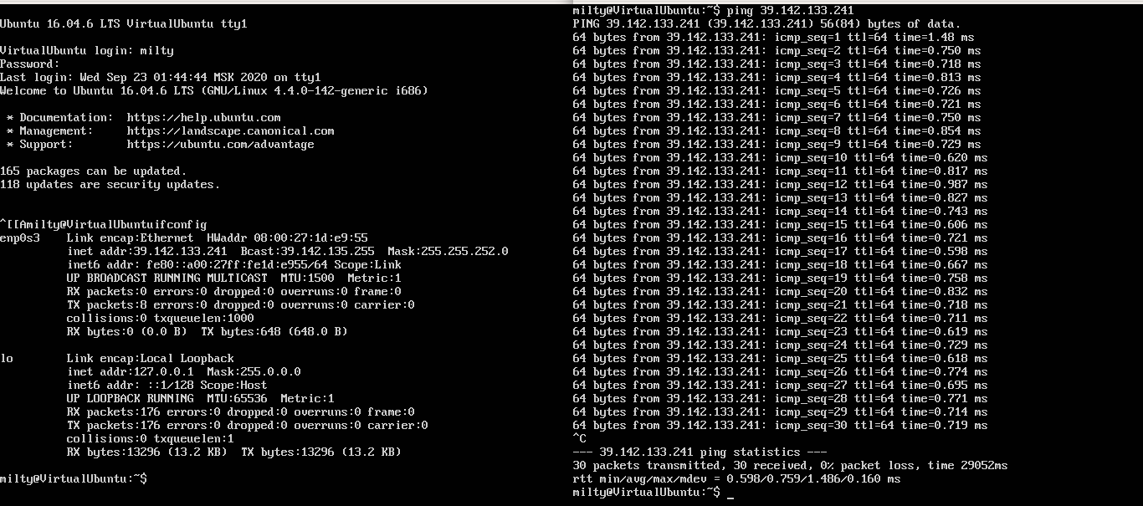
Рисунок 1 — Машины в первой подсети доступны друг для друга
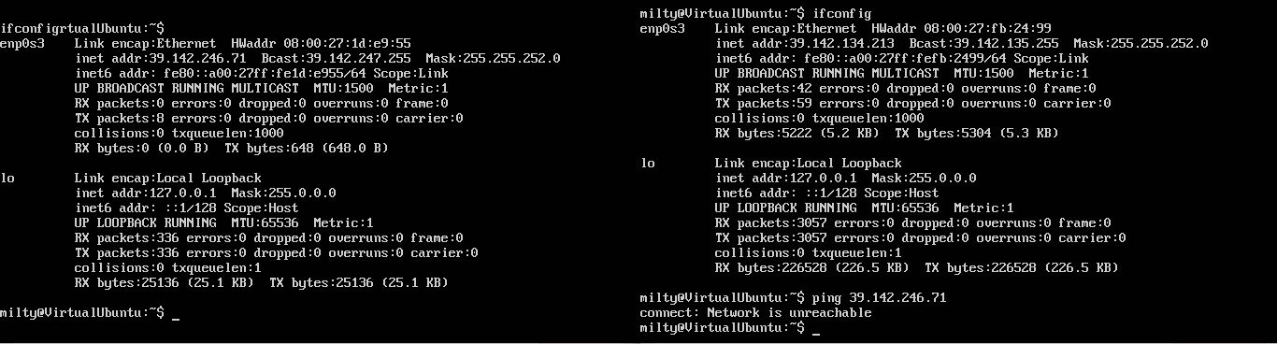
Рисунок 2 — Машина во второй подсети недоступна из первой
2. Полученные CIDR: 18, 30, 11, 4.
Примечание: в составленной мной схеме считается, что IP-адрес каждого роутера первый в его подсети, т.е. равен адресу подсети.
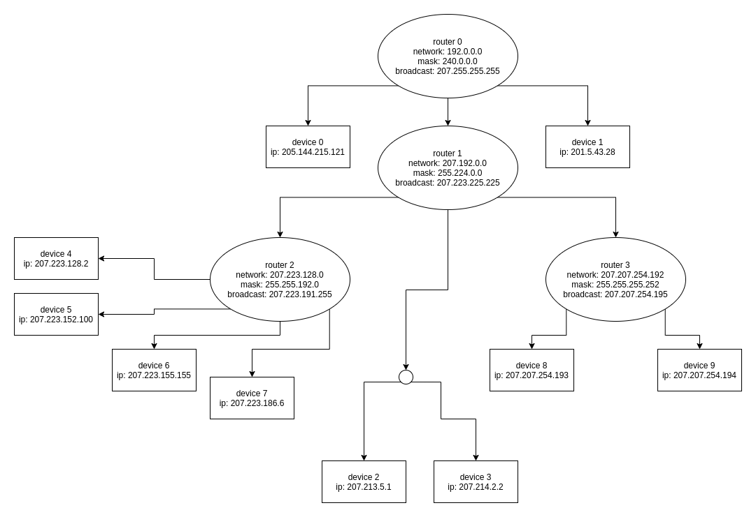
Рисунок 3 — Спроектированная схема сети
Выводы.
В результате лабораторной работы были изучены понятия IP-адреса и подсети.

